Đầu tiên ta thực hiện dịch ngược file để xem

Với những thông tin này ta cần

Đổi gtz thành ltz để in flag

Thêm v3 là hằng số để flag ko nhảy lung tung

Thực hiện đóng gói, ký và install lên điện thoại

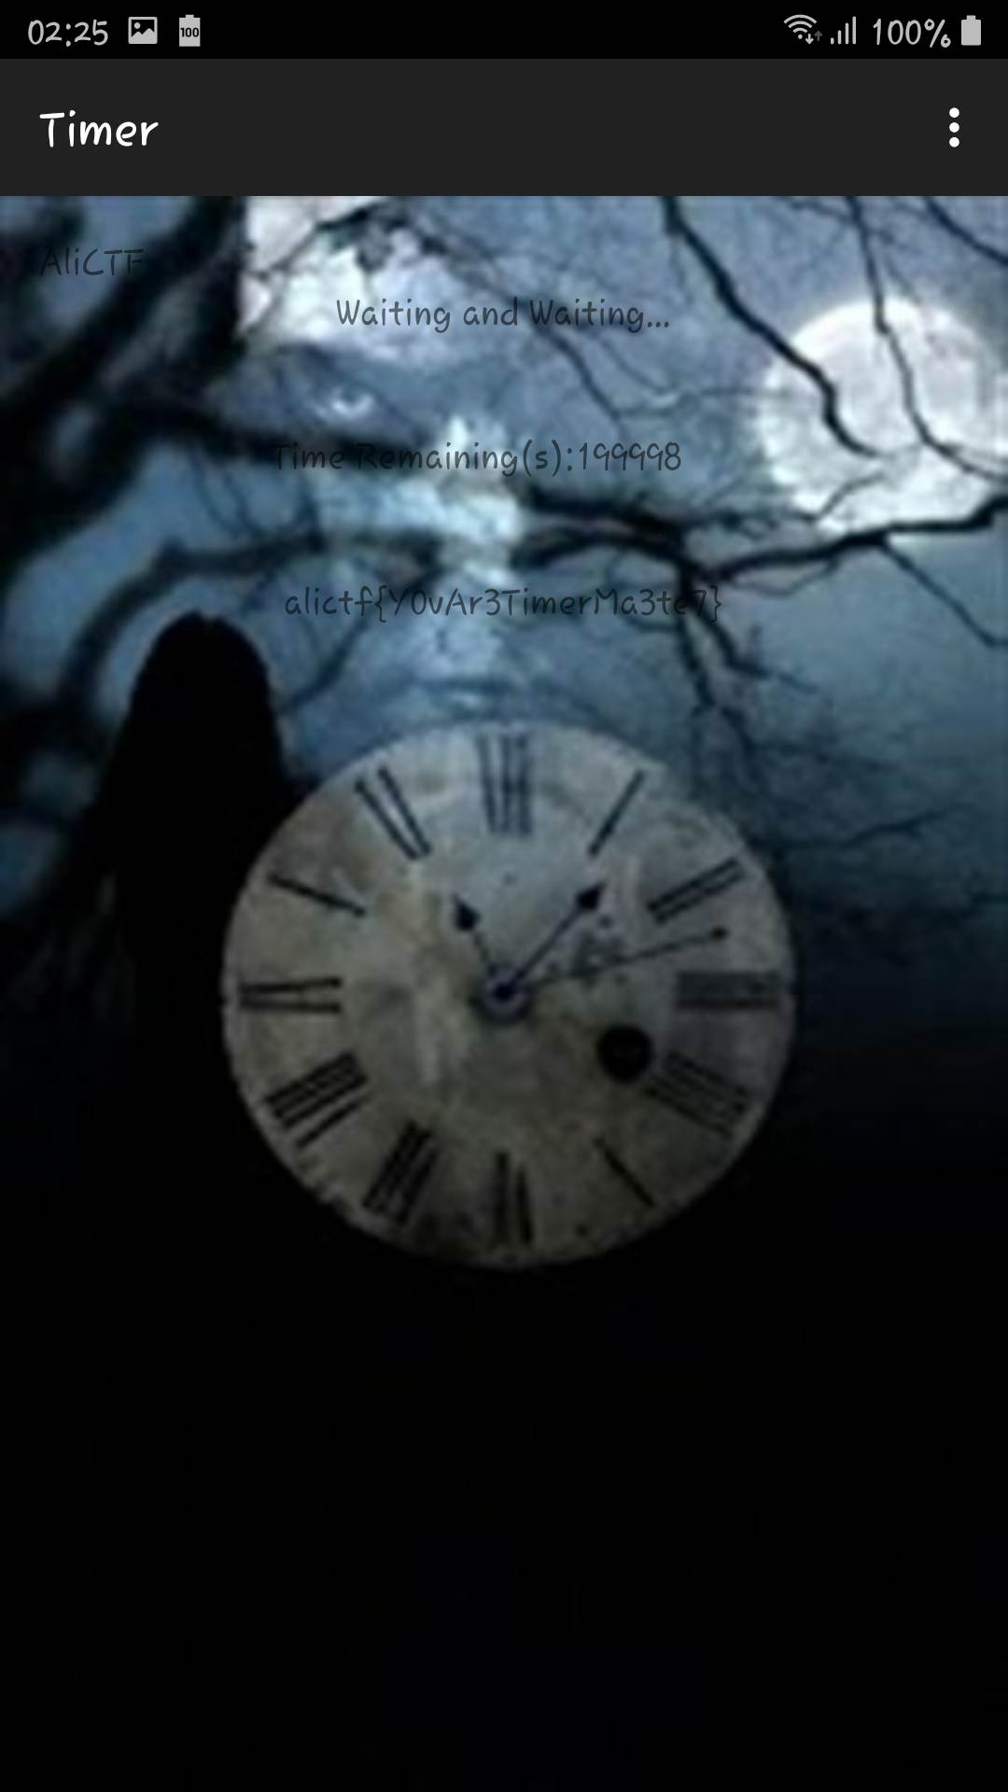

Ta có flag: alictf{Y0vAr3TimerMa3te7}